Creación de una aplicación móvil con Android Studio en lenguaje de programación Kotlin

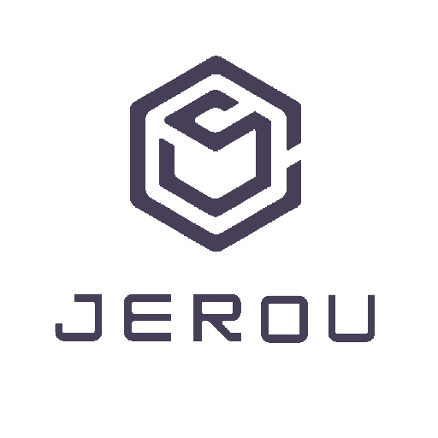

Alumnos de 2º DAM:

Adrián Delgado Rodríguez

Ángel Criado Bertoli

Ayoub Aghmir

Carlos Salomón Mangue MBA

Sergio Jiménez Ortega

Creación de una aplicación móvil con Android Studio en lenguaje de programación Kotlin

Árbol con la estructura de contenidos de la aplicación 3

Desarrollo del análisis UX completo de la futura aplicación 4

Pantalla de bienvenida splash y pantalla de Login: 4

Pantalla de Login y acceso a la aplicación: 5

Pantalla de Login y acceso al registro de usuario nuevo: 5

Pantalla de Login y acceso a través del número de teléfono: 6

Pantalla de Login y acceso con una cuenta de google: 6

Pantalla de carruseles: 7

Acceso a funciones desde menú simple de tres puntos: 7

Propuesta de diseño de la aplicación 10

# Árbol con la estructura de contenidos de la aplicación

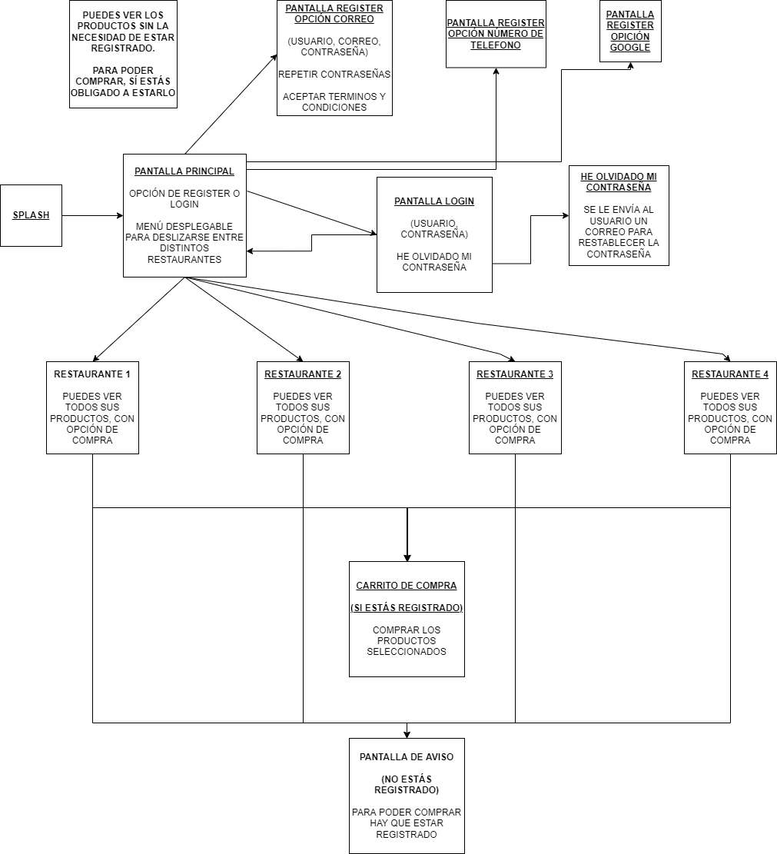

# Desarrollo del análisis UX completo de la futura aplicación

La aplicación recibe al usuario con un splash seguido de una pantalla de login y registro.

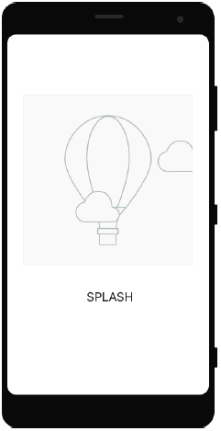

La pantalla principal según arranca la aplicación es un splash

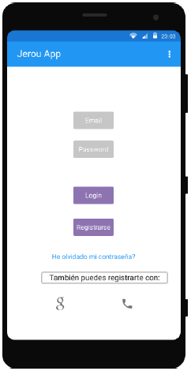

Cuando se quita el splash que dura dos segundos aparece la pantalla de login, para acceder a las utilidades de la app.

Pantalla de Login y acceso a la aplicación:

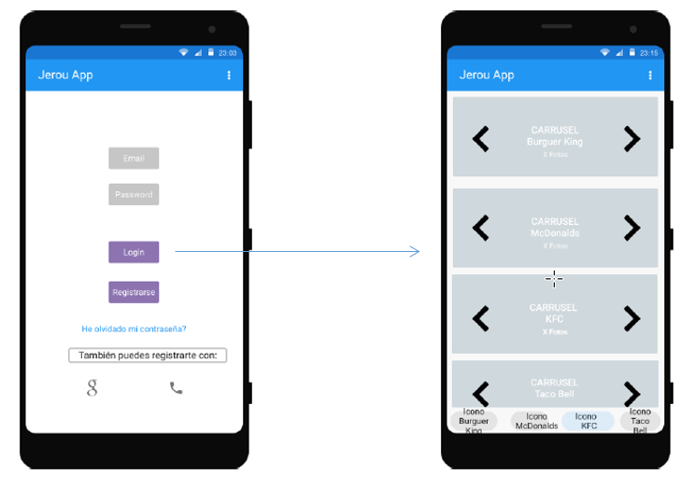

## Pantalla de Login y acceso al registro de usuario nuevo:

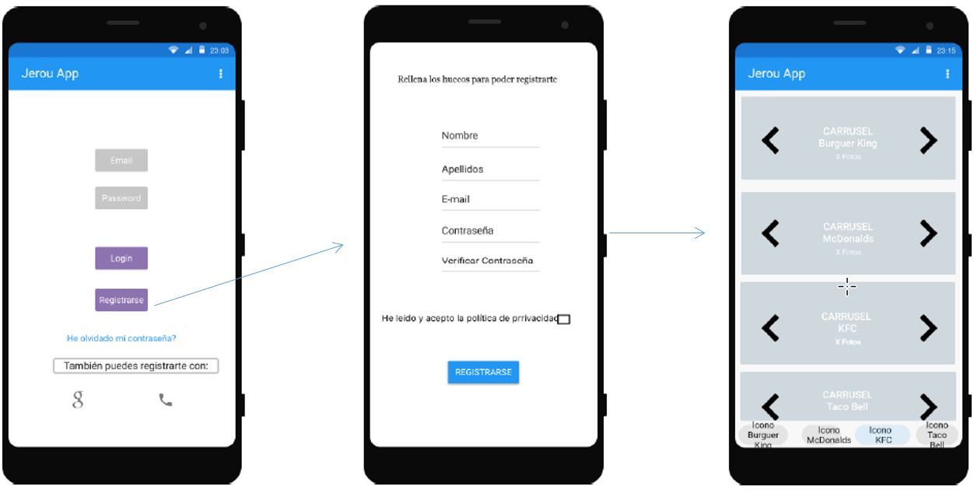

## 

## Pantalla de Login y acceso a través del número de teléfono:

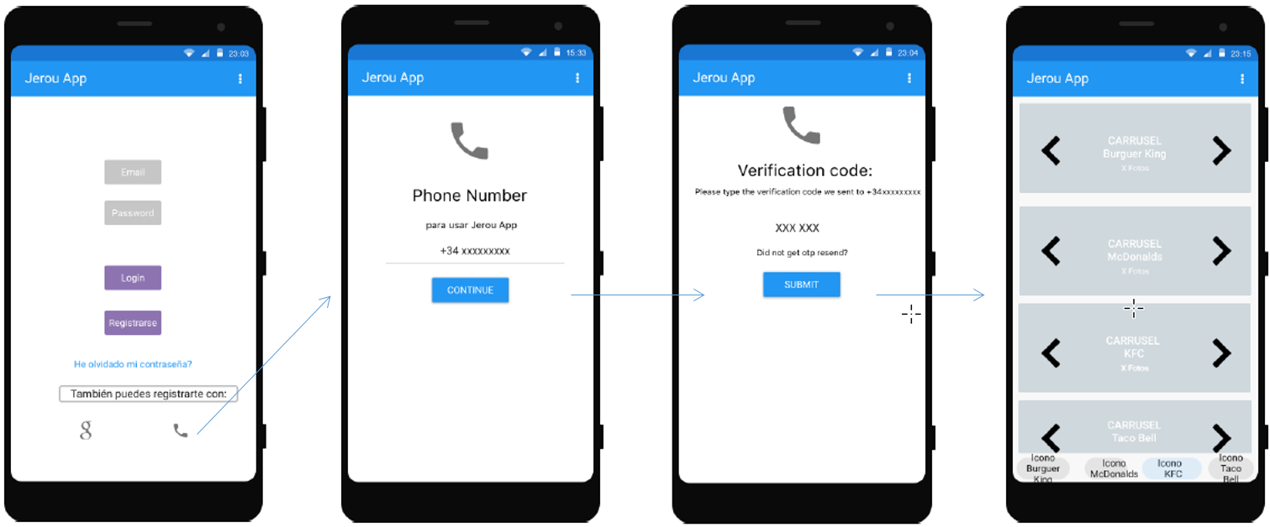

## Pantalla de Login y acceso con una cuenta de google:

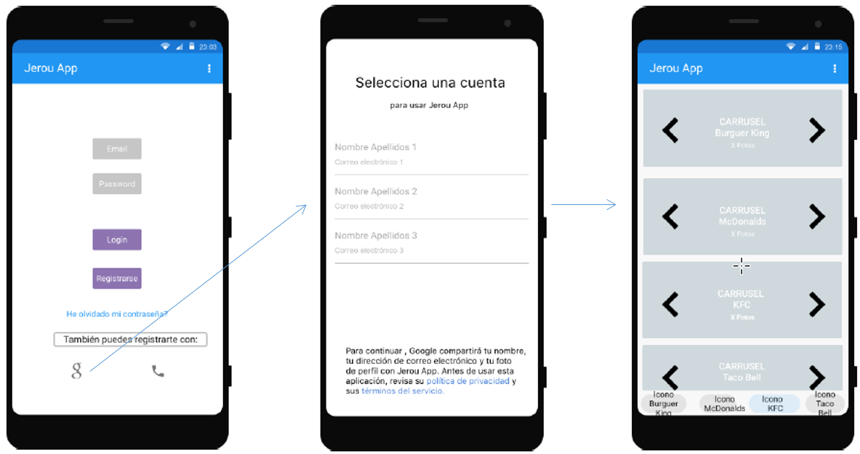

## Pantalla de carruseles:

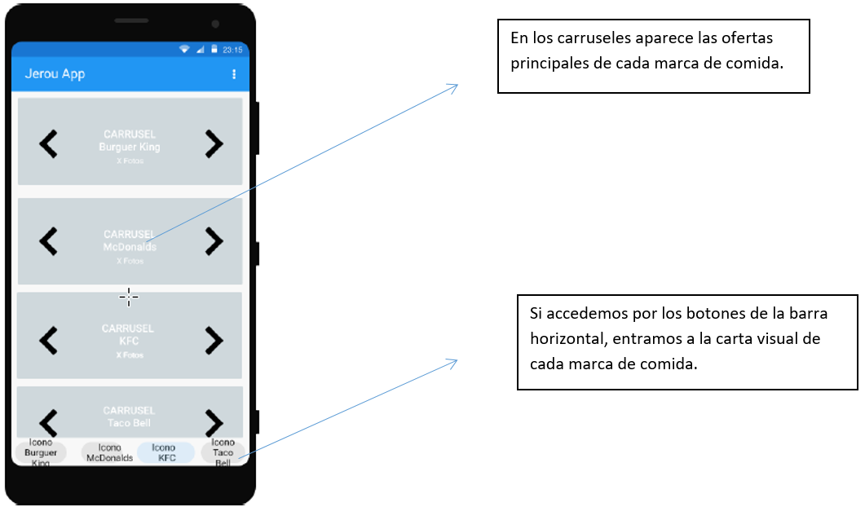

## Acceso a funciones desde menú simple de tres puntos:

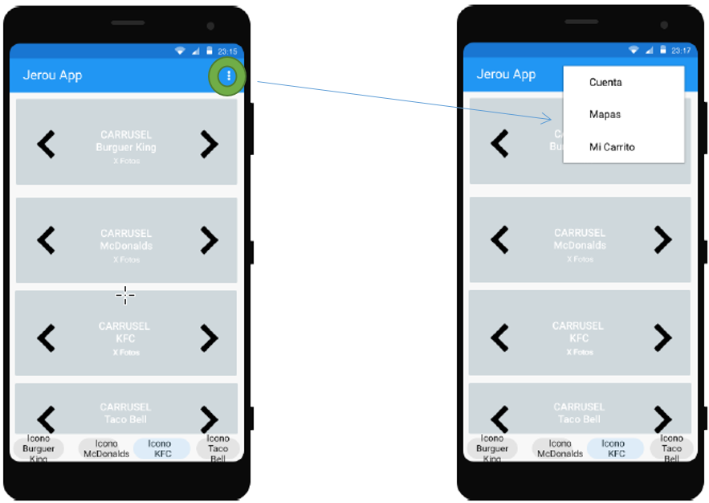

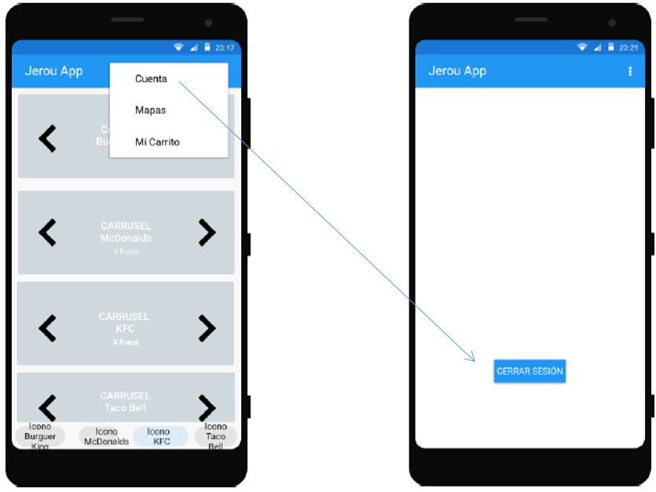

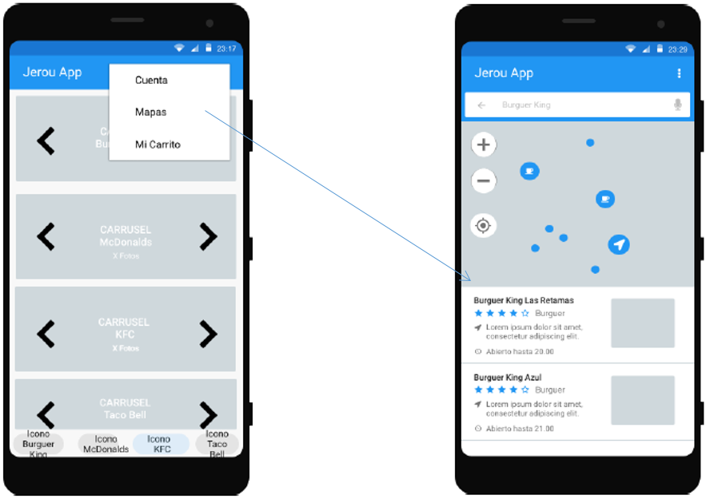



# Propuesta de diseño de la aplicación

El diseño en Android está basado en una pulcritud brillante en la composición de la interfaz. Cada gráfico, botón y texto está acompañado por la idea de limpieza visual, pero, a la vez, hay pequeños detalles que hacen llamar la atención del usuario.

Para conseguir esto, reducimos controles y gráficos a su mínima expresión, siempre con la idea de aligerar visualmente los elementos en pantalla.

Este concepto se respalda con la elección tipográfica Sans-Serif de Android Studio, además de “delius_unicase_bold” para destacar algunos textos de la aplicación como pueda ser el eslogan de nuestra aplicación.

En cuanto a los colores hemos elegido una paleta de colores simple, eligiendo el blanco y el negro como colores predominantes sobre el tema de la aplicación, que se aplica en la barra superior que aparece en toda la aplicación, textos, botones etc. También existe un púrpura que hemos dejado en la parte superior, lo que sería el color de la barra de notificaciones para dejar una diferencia entre lo que es la aplicación de Jeoru y lo que es del sistema operativo de Android. En cuanto al fondo hemos optado por una imagen multicolor, pero siendo suave para hacer que una experiencia de usuario placentera.